

ESCUELA POLITÉCNICA NACIONAL

# *Carrera Software*

Nombre: Fernando Eliceo Huilca Villagómez Fecha: 16/05/2024 Grupo:GR2

Profesora: Dra. Mayra CARRION

**ESTRUCTURAS DE DATOS TIPO COLA**

1. **PROBLEMA 1:** TRABAJAR LA IMPLEMENTACION DE LOS ALGORITMOS DE OPERACIONES BASICAS DE LA ESTRUCTURA DE DATOS TIPO COLA SIMPLE
2. **ALGORITMOS OPERACIONES BÁSICAS DE LA COLA SIMPLE**

* Cola Vacia
* Cola Llena
* Insertar Cola
* Eliminar Cola

Cola Llena

Cola llena(cola, F, max, B)

Si(F = max)

Hacer B = true

Si no

Hacer B = false

Fin Si

Cola Vacia

Cola vacia(cola, f, B)

Si(f = 0)

hacer B = true

Si no

hacer B = false

Fin Si

Cola Llena

Cola llena(cola, F, max, B)

Si(F = max)

Hacer B = true

Si no

Hacer B = false

Fin Si

Insertar Cola

Insertar cola(cola, max, F, D)

Si(Cola llena() = false)

Escribir(Desbordamiento)

Si no

Si(F < max)

F = F + 1

Cola[F] = D

Si(f = 1)

f = 1

Si no

Escribir(Desbordamiento)

Fin si

Fin Insertar cola()

Eliminar Cola

Eliminar cola(cola, f, F, D)

Si(!Cola llena())

Escribir(Cola sin datos)

Si no

Si (f ¡= 0)

f = f + 1

cola[f] = null

Si (f = F)

cola[f] = null

F = 0

f = 0

Fin Si()

Fin Si()

Eliminar Cola

Eliminar cola(cola, f, F, D)

Si(!Cola llena())

Escribir(Cola sin datos)

Si no

Si (f ¡= 0)

f = f + 1

cola[f] = null

Si (f = F)

cola[f] = null

F = 0

f = 0

Fin Si()

Fin Si()

Insertar Cola

Insertar cola(cola, max, F, D)

Si(Cola llena() = false)

Escribir(Desbordamiento)

Si no

Si(F < max)

F = F + 1

Cola[F] = D

Si(f = 1)

f = 1

Si no

Escribir(Desbordamiento)

Fin si

Fin Insertar cola()

Eliminar Cola

Eliminar cola(cola, f, F, D)

Si(!Cola llena())

Escribir(Cola sin datos)

Si no

Si (f ¡= 0)

f = f + 1

cola[f] = null

Si (f = F)

cola[f] = null

F = 0

f = 0

Fin Si()

Fin Si()

1. I**MPLEMENTACION/PROGRAMACION/CODIFICACION OPERACIONES BASICA COLA SIMPLE**

La siguiente imagen muestra la construcción de una clase llamada “ColaSimple”, luego de ello tenemos los atributos propios e inherentes de la clase como lo son el frente y el fin, tenemos dos constructores de la clase aplicando un principio fundamental de la programación orientada a objetos como lo es el polimorfismo, luego tenemos un método getter para retornar la estructura cola y un método setter para modificar el atributo cola.

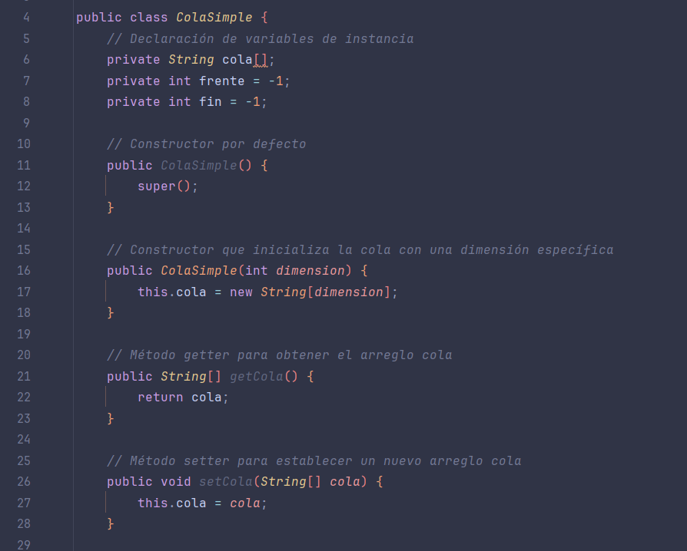

A continuación se presentan dos métodos, el primero “insertarColar” que recibe como atributo un dato de tipo String que va a cumplir las veces de nombre, en este mismo método se verifica si la cola esta llena y de ser el caso manda un mensaje de error, de otro modo solo inserta el dato String en la cola.  
En el segundo método, “eliminarElemento” no recibe nada como parámetro, se verifica que la cola no esté vacía, de ser el caso se manda un mensaje de error, si no se quita el elemento de la cola

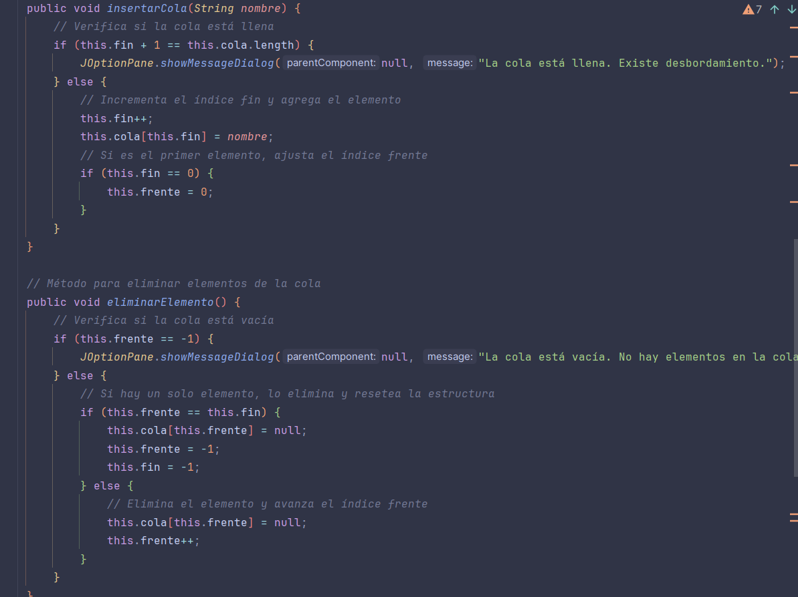

1. **RESULTADOS EJECUCION COLA SIMPLE**

Presentar 4 interfaces de resutlados de ejecución comentando cada interfaz

Pestaña emergente que pide el tamaño de la cola, en este caso 4.

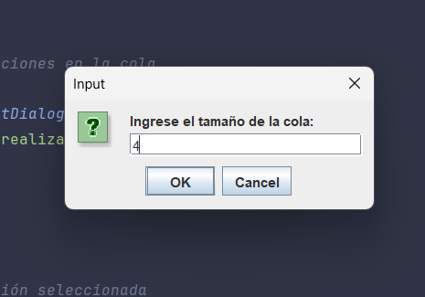

Menú principal del programa :   
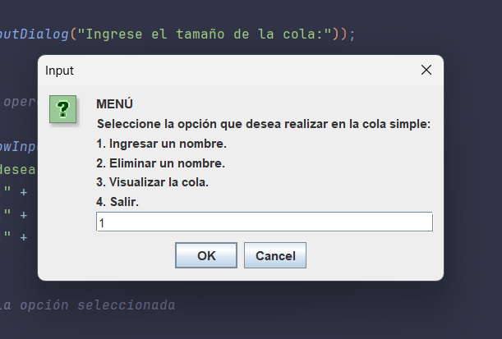

Se muestra los elementos de la cola



Se muestra la eliminación del elemento que esta al inicio, cumpliendo con el principio del primero que entra el primero que sale

